CADDX升级指导文件

海龟二代升级步骤：
- 把升级文件解压，把SPHOST.BRN文件包放在TF卡根目录下（打开TF卡的第一个介面根目录,注意不要修改文件名）
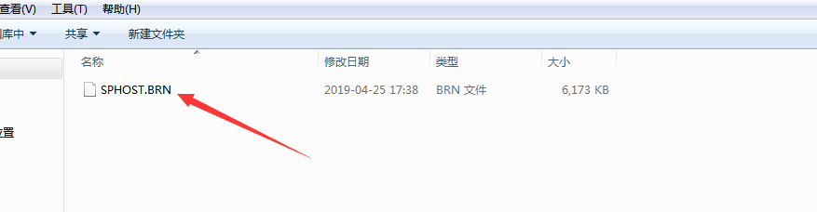
- 把卡插入TF卡座上
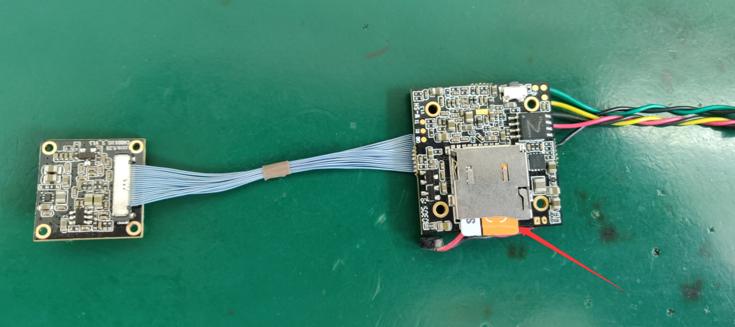
3、通电等待2分钟左右，升级过程红绿LED灯会同时双闪，机器自动升级完成后会自动关机，红绿LED不亮灯后方可断电，升级过程中尽量不要移动机器造以免成机器意外断电（注意升级过程中不能断电，不然机器会死机无法正常工作或升级失败，注意升级完成要删除升级文件或退岀TF卡,不然会机器会反复升级）

